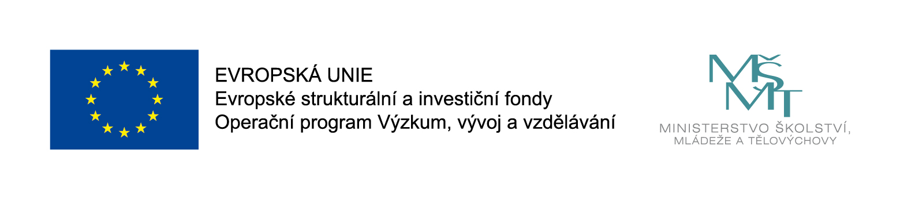
Příjemce dotace: Mateřská škola Dolany, okres Pardubice
Název projektu: „ Zvýšení kvality výuky v MŠ Dolany – šablony III“
Registrační číslo projektu: CZ.02.3.X/0.0/0.0/20_080/0017575

Období realizace: 1. 9.2020 – 31.8.2022

Naše škola čerpá finanční prostředky z Evropských strukturálních fondů v rámci OP VVV prostřednictvím výzvy 02_20_080 Podpora škol formou projektů zjednodušeného vykazování – Šablony III.

Z finančních prostředků v celkové výši 250 616 ,- Kč hradíme následující aktivity:
Mateřská škola
- Školní asistent – personální podpora MŠ
- Sdílení zkušeností pedagogů z různých škol
- Projektový den ve výuce
- Projektový den mimo školu

